



2025.01
FINANCIËLE
RAPPORTAGE

Inhoudsopgave
3
Inleiding
6
Financiële rapportage
13
Bijdragen deelnemende gemeenten aan samenwerkingsmodules
16
Risico's en kansen

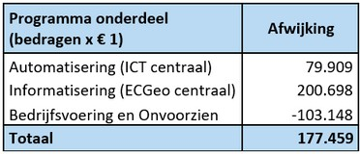
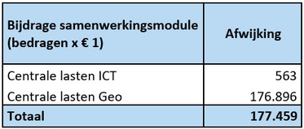
Inleiding
Algemeen
Zoals afgesproken in de financiële verordening rapporteert ICT NML tweemaal per jaar over de realisatie van het lopende begrotingsjaar. Deze rapportage gaat over de realisatie van de eerste 4 maanden van 2025 en de prognose over geheel 2025. Hierbij is rekening gehouden met de vastgestelde 1e begrotingswijziging 2025, waarbij TOPDesk is toegevoegd aan de PDC binnen het programma Automatisering (ICT) en de ambitie van ECGeo is vastgesteld op niveau 2, zijnde hét Geo expertisecentrum voor onze regio. Ook is in deze rapportage reeds rekening gehouden met de 2e begrotingswijziging 2025, die budget neutraal is en voorafgaand aan de vaststelling van deze rapportage door het bestuur zal worden vastgesteld. Het begrotingstotaal 2025 voor ICT NML bedraagt € 15.745.478.
In deze rapportage worden alleen afwijkingen gerapporteerd.
Samenvatting
Hieronder treft u een prognose over het boekjaar 2025 aan van de centrale lasten en baten binnen de begroting van ICT NML gebaseerd op de eerste 4 maanden van 2025.
In deze prognose wordt ervan uitgegaan dat de gemeente specifieke lasten volledig gedekt
worden door een even zo hoge bijdrage van de deelnemende gemeenten. Bovenstaand overschot bestaat dan ook uitsluitend uit het verschil tussen de centrale baten en lasten en de begrote bijdragen vanuit de deelnemende gemeenten. De prognose toont een tekort op het programma Bedrijfsvoering inclusief de post Onvoorzien, dat wordt gedekt door de te verwachten overschotten op de programma’s Automatisering en Informatisering.
Bovenstaand geprognosticeerd overschot kan, op basis van de verdeelsleutels, als volgt
worden verdeeld over de beide samenwerkingsmodules.
3

Automatisering (ICT)
De prognose van de centrale lasten binnen het programma Automatisering (ICT) laat een voordelig resultaat zien van € 79.909.
Op de gemeente specifieke lasten van het programma Automatisering (ICT) wordt daarentegen
een tekort van € 170.270 verwacht. Dit wordt met name veroorzaakt door de transitie van TRO-leaseconstructie naar de DAAS en SAAS-oplossingen, die via vooraf vastgestelde termijnbetalingen worden afgewikkeld. De verwachting is dat deze de komende 3 tot 5 jaar tot hogere lasten gaan leiden. In deze prognose is ervan uitgegaan dat dit tekort op de gemeente specifieke lasten volledig wordt gedekt door een hogere bijdrage van de deelnemers.
In het hoofdstuk financiële rapportage zal bovenstaande nader worden toegelicht.
Informatisering (ECGeo)
De prognose van de centrale lasten binnen het programma Informatisering (ECGeo) laat een voordelig resultaat zien van € 200.698. Hierbij is in de begroting 2025 na wijziging rekening gehouden met het feit dat de deelnemende gemeenten een gelijkwaardig serviceniveau ontvangen. Dit betekent dat vanaf verslagjaar 2025 de werkzaamheden onder de collectieve taken uit de PDC (producten- en dienstencatalogus) vallen. Uitsluitend specifieke projecten op aanvraag van een deelnemer zullen voortaan nog onder de gemeente specifieke lasten worden verantwoord. Daartoe stelt de desbetreffende gemeente vooraf een budget ter beschikking en vindt achteraf op basis van nacalculatie een afrekening plaats met deze deelnemer.
Op de gemeente specifieke lasten van het programma Informatisering (ECGeo) wordt een nihil
resultaat verwacht. Uitsluitend taken in het kader van landmeten buiten de BAG/BGT en specifieke klantprojecten zullen als gemeente specifiek worden verantwoord. Zo heeft de gemeente Roermond in 2025 € 35.000 beschikbaar gesteld voor een gemeente specifiek project, die als lasten en als baten in deze rapportage zijn geprognosticeerd.
In het hoofdstuk financiële rapportage zal bovenstaande nader worden toegelicht.
Bedrijfsvoering en post Onvoorzien
De prognose van de lasten binnen het programma Bedrijfsvoering en de post Onvoorzien laat een nadelig resultaat zien van € 103.148, bestaande uit een nadeel van € 110.148 op de lasten en een voordeel van € 7.000 op de rentebaten. Vooralsnog is de post Onvoorzien ter hoogte van € 50.000 nog als een last in de prognose 2025 opgenomen.
4

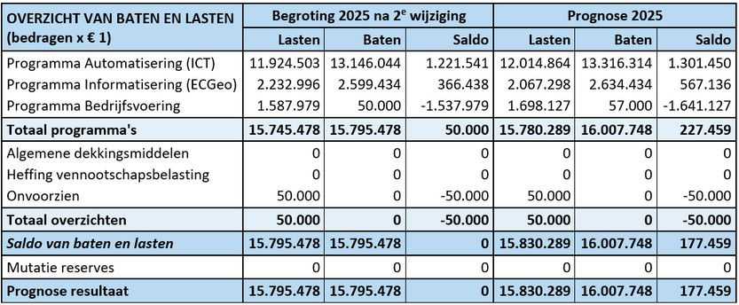
Samenvattend overzicht prognose
In onderstaand overzicht van baten en lasten zijn de geprognosticeerde resultaten 2025 per programma, die leiden tot het positieve resultaat van € 177.459, samengevat weergegeven.
In bovenstaand overzicht de geprognosticeerde saldo’s per programma in vergelijking met de
begroting 2025 na 2e wijziging.
Voorgesteld besluit
Voorafgaand aan de vaststelling van deze 1e financiële rapportage over 2025 wordt aan het bestuur voorgesteld om een budget neutrale begrotingswijziging vast te stellen. Deze voorgestelde wijziging heeft dan ook geen gevolgen voor de bijdragen van de deelnemende gemeenten. Met de voorgestelde wijziging wordt presentatie technisch aangesloten op de ontwerpbegroting 2026. In deze rapportage is met een vaststelling van deze begrotingswijziging reeds rekening gehouden, zodat deze 1e financiële rapportage 2025 nu geen aanleiding geeft tot een begrotingswijziging.
Voor de te verstrekken rechtmatigheidsverantwoording in de jaarverantwoording 2025
voldoet deze rapportage aan de voorwaarden van het begrotingscriterium. Immers de te verwachten afwijkingen worden in deze rapportage weergegeven en nader toegelicht. Aan uw bestuur zal worden voorgesteld om de 1e financiële rapportage 2025 vast te stellen.
5

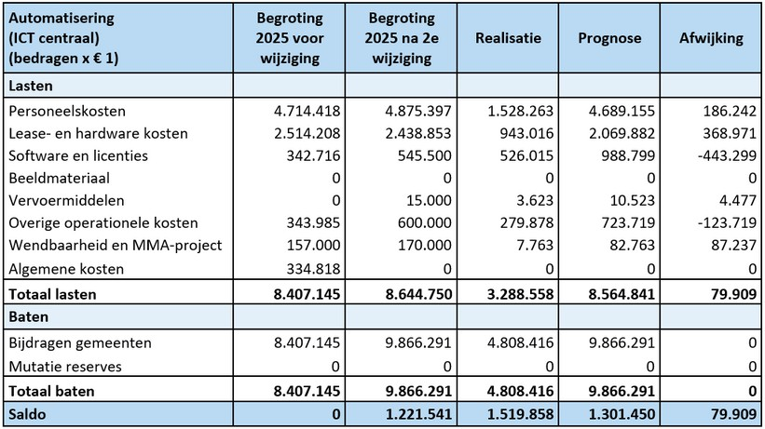
Financiële rapportage
Centrale lasten en baten programma Automatisering (ICT)
Hieronder treft u de prognose 2025 aan van de centrale lasten en baten van het programma Automatisering (ICT) op basis van de eerste 4 maanden van 2025.
Op basis van de huidige inzichten laat de financiële prognose over 2025 voor ICT centraal een
voordelig saldo zien van € 79.909. In bovenstaand overzicht treft u een specificatie aan van dit resultaat. De afwijkingen groter dan € 25.000 zullen hierna worden toegelicht.
Personeelskosten (€ 186k. voordeel)
In de prognose is rekening gehouden met de uitkomsten van de cao-onderhandelingen en de daarmee gepaard gaande lasten. In het 1e kwartaal is afscheid genomen van een tweetal langdurig zieken, waarvoor van het UWV een compensatie wordt ontvangen. Inmiddels is de inhuur van personeel verder afgebouwd en middels wervingsprocedures vervangen door vast personeel. ICT NML tracht dan ook de inhuur tot een minimum te beperken en stuurt hier actief op.
Lease- en hardware kosten (€ 368k. voordeel)
Momenteel is ICT NML in gesprek met de financier over de huidige TRO leaseconstructie (Technology Refresh Option), waarbij elk half jaar het contract met 5 jaar wordt verlengd. In de prognose is uitgegaan van een teruggave van tweemaal per jaar van de niet-gebruikte herinvesteringsruimte, omdat momenteel geen nieuwe investeringen plaatsvinden in deze TRO constructie. Deze teruggave leidt slechts tot een beperkte daling van de leasekosten.
6

Tegelijkertijd vindt een asset-based opbouw van leaseverplichtingen (DAAS) plaats met een
nieuwe financier. Voor de software- en licentiekosten die voorheen eveneens in de TRO constructie werden ondergebracht, is ICT NML inmiddels overgestapt naar ‘software as a service’ (SAAS) overeenkomsten. Ook de supportcontracten (regievoering) worden niet meer ondergebracht in de TRO constructie, maar door ICT NML voortaan onder de operationele kosten verantwoord.
Bij de doorrekening van de leasetransitie is door ICT NML in het verleden al aangegeven dat
aanzienlijke tekorten in de exploitatie zullen gaan ontstaan en dat afhankelijk van de keuzes die rondom de lease worden gemaakt deze zo veel als mogelijk binnen de eigen begroting worden opgevangen. Tijdens de resultaatbestemming 2024 heeft ICT NML de deelnemers geadviseerd om in hun eigen financiële positie rekening te houden met dit risico op tekorten.
Door de verschuiving van leasekosten naar SAAS- en supportcontracten wordt in 2025 een
voordeel geprognosticeerd op de lease- en hardware kosten, terwijl op de software en licenties en op de overige operationele kosten, waaronder de regievoeringkosten vallen, juist een nadeel ontstaat. Uit deze tussentijdse rapportage is al af te leiden dat de rek inmiddels uit het programma Automatisering (ICT) is verdwenen en ICT NML afkoerst op een serieus tekort.
Software en licenties (€ 443k. nadeel)
Dit nadeel ontstaat enerzijds door de verschuiving van leasekosten naar SAAS-lasten en anderzijds door een nadeel als gevolg van de opsplitsing van WMware in Omnissa en Broadcom, dat structureel tot een nadeel van ruim € 100k. gaat leiden. Daarnaast is duidelijk een tendens waar te nemen dat leveranciers aanzienlijke kostenverhogingen doorvoeren.
Overige operationele kosten (€ 124k. nadeel)
Onder deze post zijn de lasten voor dataverbindingen, regievoering en datacentra, audits en onderzoeken en overige materiële en operationele kosten opgenomen. Het nadeel ontstaat doordat de supportcontracten sinds medio 2024 niet meer in de TRO constructie worden ingebracht, maar de jaarlijkse lasten direct in de exploitatie worden verantwoord.
Wendbaarheid en MMA-proj ect (€ 87k. voordeel)
In 2024 is besloten om het budget ter hoogte van € 50.000 voor incident response (calamiteiten) toe te voegen aan het wendbaarheidsbudget en vervolgens uit dit budget een bedrag van € 150.000 beschikbaar te stellen voor het project managed mobiele apparaten (MMA). De uiteindelijke uitvoering van het project zal halverwege 2025 starten. Vooralsnog wordt verwacht dat ongeveer de helft van het budget in 2025 zal worden uitgegeven en de rest van het budget pas in 2026. Van het wendbaarheidsbudget resteert als gevolg van indexaties nog een bedrag van € 20.000. Hiervan is bijna € 8.000 uitgegeven aan de projectondersteuning telefonie. Het restant van afgerond € 12.000 staat ter beschikking van het OGO. In deze rapportage zijn wij ervan uitgegaan dat dit niet meer wordt ingezet.
7

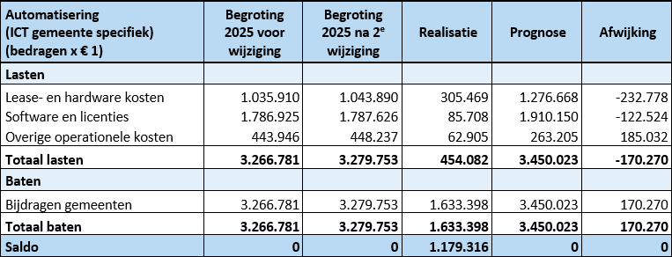
Gemeente specifieke lasten en baten programma Automatisering
(ICT)
De totaal geprognosticeerde afwijking op het gemeente specifieke deel van het programma Automatisering (ICT) bedraagt € 170.270 nadelig. In deze prognose zijn enerzijds de lopende leaseverplichtingen meegenomen en anderzijds de lasten die zullen voortvloeien uit de investeringsplanningen van de deelnemers. In onderstaand overzicht is een nadere specificatie van het tekort weergegeven.
Aangezien de gemeente specifieke lasten door de deelnemers worden gedekt, zijn deze baten
in bovenstaande prognose reeds verantwoord. De afwijkingen per deelnemende gemeente zijn als volgt:
Gemeente Asten (€ 37k. nadeel)
Binnen de lease wordt een nadeel verwacht van € 43k., omdat vorig jaar meer is geïnvesteerd dan in de initiële begroting was opgenomen. De Microsoft licenties blijven binnen budget en op de overige operationele kosten wordt een voordeel van circa € 6k. verwacht.
Gemeente Nederweert (€ 27k. voordeel)
Binnen de lease wordt een voordeel verwacht van € 17k., terwijl op de software en licenties een nadeel van € 5k. wordt verwacht. Tenslotte wordt op de overige operationele kosten een voordeel van € 15k. geprognosticeerd.
Gemeente Roermond (€ 97k. nadeel)
Binnen de lease wordt een tekort verwacht van € 126k. Daarnaast wordt ook op de software en licenties waarin begrepen de Microsoft licenties een tekort van € 7k. verwacht. Op de overige operationele kosten wordt tenslotte een voordeel van € 36k. verwacht, met name door de uitfasering van de Igels Cosmos.
Gemeente Someren (€ 3k nadeel)
Binnen de lease wordt een nadeel verwacht van € 13k., terwijl op de Microsoft licenties een klein voordeel van € 2k. wordt geprognosticeerd. Op de overige operationele kosten wordt tenslotte een voordeel van € 8k. verwacht.
8

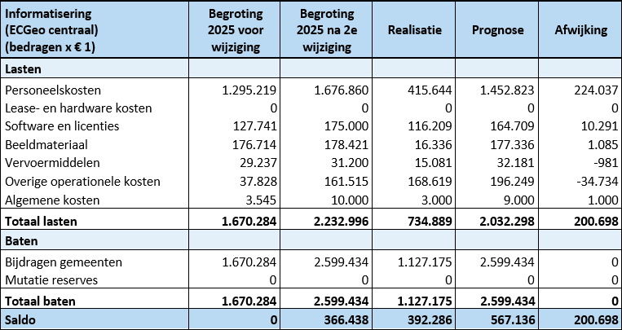
Gemeente Venlo (€ 4k. voordeel)
Binnen de lease wordt op basis van de doorrekening van de investeringsplanning 2025 een voordeel verwacht van € 46k. Ook binnen de software en licenties, waaronder met name de Microsoft licenties zijn begrepen, wordt een nadeel van € 100k. verwacht met name door de groei van het aantal accounts in de laatste jaren. Tenslotte wordt een voordeel van circa € 58k. verwacht op de overige operationele kosten, met name als gevolg van de uitfasering Igels Cosmos.
Gemeente Weert (€ 65k. nadeel)
Binnen de lease wordt op basis van de doorrekeningen een tekort verwacht van € 114k. Ook op het budget voor software en licenties wordt met name door de Microsoftlicentie een nadeel van € 13k. verwacht. Op de overige operationele kosten wordt tenslotte een voordeel van € 62k. geprognosticeerd, met name door de uitfasering van de Igels Cosmos.
Uit bovenstaande toelichting blijkt duidelijk dat op basis van de doorrekeningen voor de lease
inmiddels bij 4 van de 6 deelnemers tekorten ontstaan op de gemeente specifieke budgetten, die gedekt zullen moeten gaan worden met aanvullende bijdragen. De financiële gevolgen voor de individuele deelnemers zijn opgenomen in hoofdstuk 3 Bijdragen deelnemende gemeenten aan samenwerkingsmodules.
Centrale lasten en baten programma Informatisering (ECGeo)
Hieronder treft u de prognose 2025 aan van de centrale lasten en baten van het programma Informatisering (ECGeo) op basis van de eerste 4 maanden van 2025.
9

Op basis van de huidige inzichten laat de financiële prognose over 2025 voor ECGeo centraal
een voordelig saldo zien van € 200.698. Voor ECGeo is inmiddels besloten tot een gelijkwaardig serviceniveau voor alle deelnemers, waarmee het gemeente specifieke uitvoeringsprogramma is komen te vervallen en de werkzaamheden vanaf verslagjaar 2025 onder de collectieve taken uit de PDC zijn komen te vallen. In de 2e begrotingswijziging 2025 zijn daartoe de gemeente specifieke budgetten overgeheveld naar het centrale budget. In deze rapportage is deze overheveling van budgetten reeds verwerkt. In bovenstaand overzicht treft u een specificatie aan van dit resultaat. De afwijkingen boven de € 25.000 worden hierna toegelicht.
Personeelskosten (€ 224k. voordeel)
In de prognose is rekening gehouden met de uitkomsten van de cao-onderhandelingen en de daarmee gepaard gaande lasten. De werving van de functie van geografisch specialist is in de huidige marktomstandigheden een hele uitdaging. Hierdoor zal deze functie pas met ingang van 1 september a.s. kunnen worden ingevuld. De reguliere inhuurlasten zijn in 2025 afgebouwd, doch door de vertraging van de structurele invulling van de geografisch specialist blijft een beperkte inhuur van personeel noodzakelijk. Daarnaast zal in de loop van 2025 inhuur plaatsvinden voor de verwerking van de mutatiedetectie, die inmiddels in beeld is gebracht. De totale lasten inclusief inhuur blijven naar verwachting binnen het budget en naar verwachting wordt een voordeel van € 224k verwacht.
Overige operationele kosten (€ 35k. nadeel)
Onder deze post zijn de lasten voor regievoering en supportcontracten, de signalering en kartering van de mutatiedetectie, landmeting, kwaliteitsonderzoeken en overige materiële en operationele kosten opgenomen. Het nadeel is volledig toe te rekenen aan de signalering en kartering van de mutatiedetectie. Dit betreft een verschuiving van inhuur (personeelskosten) naar uitbesteding (overige operationele kosten), waardoor het tekort dan ook binnen het te verwachten voordeel op de personeelskosten kan worden opgevangen.
10

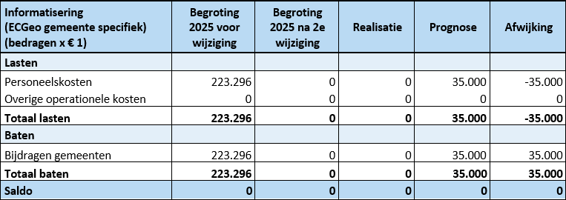
Gemeente specifieke lasten en baten programma Informatisering
(ECGeo)
De totaal geprognosticeerde afwijking op het gemeente specifieke deel van het programma Informatisering (ECGeo) bedraagt € 35k. nadelig. In onderstaand overzicht is een nadere specificatie van het voordeel weergegeven.
Uitsluitend specifieke projecten op aanvraag van een deelnemer zullen voortaan nog onder de
gemeente specifieke lasten worden verantwoord. Daartoe stelt de desbetreffende gemeente vooraf een budget ter beschikking en vindt achteraf op basis van nacalculatie een afrekening plaats met deze deelnemer. Het betreffen uitsluitend taken in het kader van landmeten buiten de BAG/BGT en specifieke klantprojecten, die niet onder de PDC vallen. Aangezien de gemeente specifieke lasten door de deelnemers worden gedekt, zijn deze baten in bovenstaande prognose reeds verantwoord. De afwijkingen per deelnemende gemeente zijn als volgt:
Gemeente Roermond (€ 35k. nadeel)
De gemeente Roermond heeft een bedrag van € 35.000 beschikbaar gesteld voor een gemeente specifiek BAG-project, dat ICT NML als opdracht heeft geaccepteerd. De geprognosticeerde baten en lasten zijn in deze rapportage opgenomen.
11

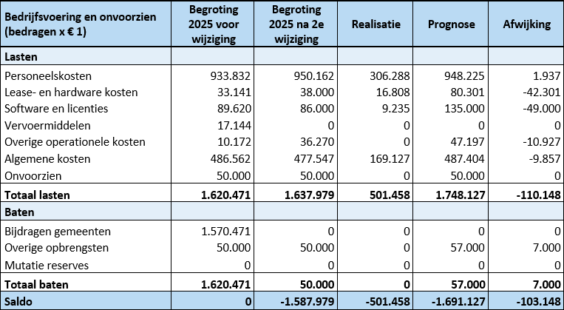
Lasten en baten programma Bedrijfsvoering en post onvoorzien
Hieronder treft u de prognose 2025 aan van de lasten en baten van het programma Bedrijfsvoering 2025 op basis van de eerste 4 maanden van 2025.
Op het programma Bedrijfsvoering en de post onvoorzien wordt in totaal een nadeel ter
hoogte van € 103.148 verwacht. Onderstaand worden de te verwachten afwijkingen groter dan
€ 25.000 toegelicht.
Lease- en hardware kosten (€ 42k. nadeel)
Op basis van de lopende leaseverplichtingen en de investeringsplanning 2025 is een doorrekening gemaakt van de lease- en hardware kosten. Door de investeringen in het laatste kwartaal van 2024 en de te verwachten investeringen 2025 voor werkplekken worden nieuwe asset-based leaseverplichtingen aangegaan, terwijl de verplichtingen vanwege de TRO constructie slechts beperkt afnemen, ontstaan hogere lasten. Hieruit zal het huidige budget in 2025 overschreden worden.
Software en licenties (€ 49k. nadeel)
Dit tekort ontstaat enerzijds door het afbouwen van de TRO constructie en het aangaan van SAAS-oplossingen en anderzijds door het intern correct verantwoorden van de lasten. Sinds de toevoeging van de samenwerkingsmodule Geo is het meer van belang geworden om de kosten op de juiste programma’s te verantwoorden. De begin 2025 geïmplementeerde nieuwe financiële inrichting helpt daarbij om dit te realiseren. Dit betekent dat met name software en licenties die voorheen onder het programma Automatisering (ICT) werden verantwoord vanaf verslagjaar 2025 onder het programma Bedrijfsvoering worden opgenomen.
12

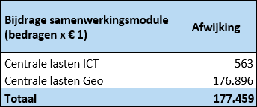
Bijdragen deelnemende gemeenten aan
samenwerkingsmodules
De geprognosticeerde lasten en baten van het programma Bedrijfsvoering en de post Onvoorzien worden verdeeld over de twee samenwerkingsmodules ICT en Geo. Deze verdeling vindt plaats op basis van de door het bestuur vastgestelde formatie in fte’s binnen het programma Automatisering (ICT) en Informatisering (ECGeo). Na deze toerekening van lasten kan per module op basis van de totale lasten van die samenwerkingsmodule de verdeling over de deelnemende gemeenten worden gemaakt, waarbij onderscheid wordt gemaakt tussen de centrale lasten en de gemeente specifieke lasten van een module.
In deze prognose is ervan uitgegaan dat de gemeente specifieke lasten volledig worden gedekt
door een bijdrage vanuit de desbetreffende deelnemers, zodat daarvoor in deze rapportage reeds een baat is geprognosticeerd. Dit in tegenstelling tot de dekking van de centrale lasten, die (bij een voordelige afwijking) via de resultaatbestemming 2025 worden afgewikkeld.
Bovenstaande betekent dat uitsluitend op de centrale lasten een geprognosticeerd resultaat
ontstaat, dat als volgt kan worden gespecificeerd:
Op de volgende pagina's wordt dit resultaat onderverdeeld over de deelnemende gemeenten.
13

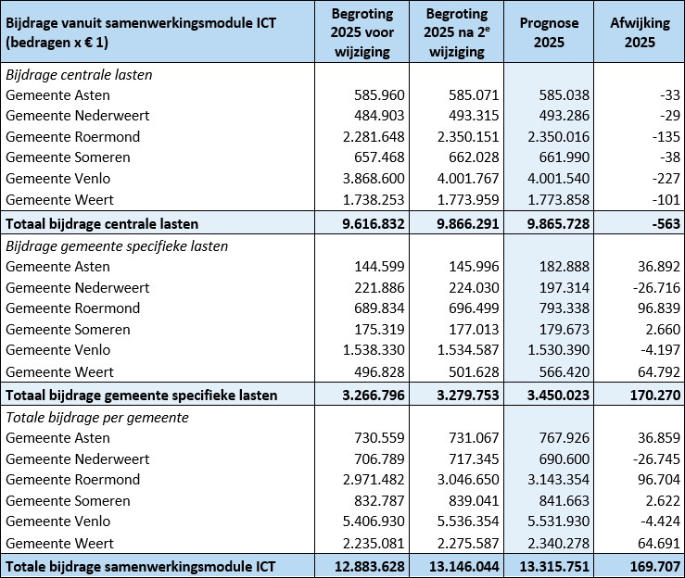
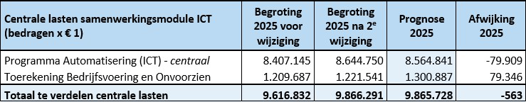
Samenwerkingsmodule ICT
De centrale lasten voor deze samenwerkingsmodule zijn als volgt:
Deze centrale lasten worden op basis van de verdeelsleutel 'aantal gebruikers' verdeeld over
de deelnemers. De gemeente specifieke lasten hebben betrekking op één specifieke deelnemer. Dit leidt tot de volgende afwijking en geprognosticeerde bijdragen per deelnemer:
14

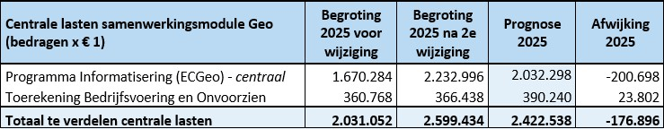
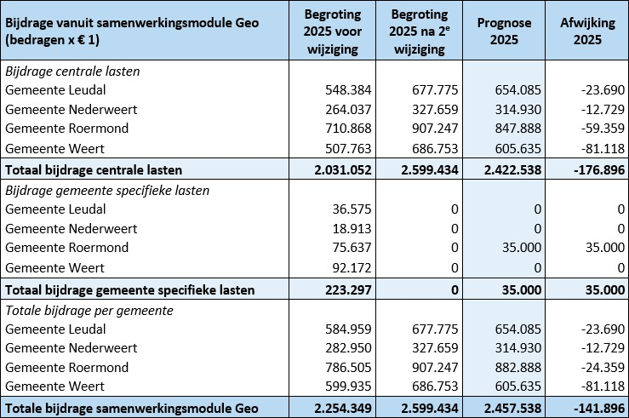
Samenwerkingsmodule Geo
De centrale lasten voor deze samenwerkingsmodule zijn als volgt:
Deze centrale lasten worden op basis van de verdeelsleutel 'aantal plaatsbepalingspunten'
verdeeld over de deelnemers. De gemeente specifieke lasten hebben betrekking op één specifieke deelnemer. Dit leidt tot de volgende afwijking en geprognosticeerde bijdragen per deelnemer:
Een terugbetaling in de bijdrage centrale lasten vindt plaats via de resultaatbestemming 2025,
terwijl een afwijking in de bijdrage gemeente specifieke lasten reeds als een schuld of vordering wordt verwerkt in de jaarrekening 2025.
15




Risico’s en kansen
In de begroting 2026 heeft een actualisatie van de risico’s plaatsgevonden. Voor wat betreft de lopende TRO leaseconstructie is vooralsnog besloten gefaseerd over te gaan naar nieuwe financiers. Sinds medio 2024 zijn hiervoor al de nodige stappen gezet. Inmiddels zijn de eerste asset-based leasecontracten actief, maar wordt ook duidelijk dat de huidige budgetten onvoldoende zullen zijn. De deelnemende gemeenten dienen daar in hun eigen financiële positie rekening mee te houden. Immers is gebleken dat voor de deelnemers, met name op de gemeente specifieke budgetten, inmiddels al bij vier van de zes deelnemers tekorten beginnen te ontstaan, die alsnog gedekt moeten worden. Ook blijkt dat op het budget van de centrale lasten de rek inmiddels uit het programma Automatisering (ICT) is verdwenen en ICT NML afkoerst op een serieus tekort.
Om alle opties open te houden, worden door ICT NML constructieve gesprekken gevoerd met
de financier van de TRO constructie om mogelijke besparingen in de exploitatielasten te kunnen realiseren.
16

